La sostenibilidad 

1. Describe un ecosistema cercano al lugar donde vives. Menciona al menos dos especies animales o vegetales e indica las funciones que cumplen en dicho ecosistema.
Solución:

2. Cuando una especie crece demasiado en un ecosistema altera su equilibrio. Es el caso de las plagas, como las langostas en el campo o los pulgones en un jardín.
a) ¿Qué sucede en esos ecosistemas cuando se descontrola el crecimiento de estas especies?
b) ¿Se estaría comportando el Homo sapiens como una plaga en para el ecosistema global? Razona tu respuesta.
Solución:

3. Considera el caso de una compañía aseguradora. ¿Qué recursos se extraen del medio ambiente para que ella acabe utilizándolos? ¿Qué residuos genera la propia empresa? Represéntalos en un esquema parecido a la Figura 1.2.
Solución:

4. En relación con las dimensiones del desarrollo sostenible, responde las preguntas siguientes:
a) ¿Qué pasaría si una sociedad lograse la sostenibilidad en los ámbitos económico y social, pero no medioambiental?
b) ¿Y si logra la sostenibilidad en los aspectos medioambiental y social, pero no en el económico?
c) ¿Y en el caso de que logre la sostenibilidad medioambiental y económica, pero no la social?
Solución:

5. Elige una empresa de tu entorno y propón medidas para mejorar su sostenibilidad y que afecten a los ámbitos siguientes:
a) Medio ambiente.
b) Plantilla.
c) Comunidad local.
d) Clientes.
A continuación, dibuja un diagrama con las tres dimensiones del desarrollo sostenible, y clasifica las medidas según pertenezcan a una o varias de ellas.
Solución:

6. Existen varias empresas que venden burbujas de cristal cerradas herméticamente, y que contienen varias especies vegetales capaces de formar un ecosistema autosostenible que solo recibe luz del exterior.
a) Un ecosistema así, ¿estará en equilibrio? Razona tu respuesta.
b) ¿Qué crees que pasaría si, de repente, una de las plantas creciese descontroladamente?
Solución:

7. En las últimas seis décadas, la agricultura intensiva ha utilizado el fósforo como fertilizante, hasta el punto de que hay serias dudas de que las futuras generaciones puedan disponer de él como lo han hecho las pasadas. La explotación del fósforo, ¿ha sido sostenible? Justifica tu respuesta.
Solución:

8. Stance & Stubborn, SL presta servicios de consultoría fiscal y laboral a empresas. Desarrolla sus actividades en un local bastante reducido y mal ventilado, donde trabajan sus 30 empleados. Cuando tienen que visitar a un cliente, usan sus propios coches, y luego cobran dietas de la empresa. Hay tanto trabajo que, con mucha frecuencia, no se respetan los horarios, lo cual causa tanto cansancio y descontento que los trabajadores no tardan mucho en marcharse a otra empresa. Al no retener el talento, la empresa está teniendo cada vez peores resultados económicos. ¿Cómo podría esta empresa mejorar su sostenibilidad en las tres dimensiones del desarrollo sostenible? Aplica la metodología del Caso práctico 1.
Solución:

Los retos del desarrollo sostenible

9. ¿Por qué la pérdida de biodiversidad asociada al cambio climático puede conducir al colapso de muchos ecosistemas?
Solución:

10. ¿Por qué se dice que el cambio climático afectará menos negativamente en el norte de Europa que en el sur?
Solución:

11. El mapa siguiente refleja las áreas en riesgo de desertización en España. Las viviendas anteriores al año 2000 en la mitad norte de la península se diseñaron para proteger del frío, no del calor. ¿Qué tipo de problemas va a acarrear esto? ¿En qué provincias habrá mayor incidencia de este problema?
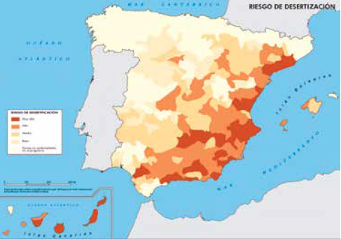

12. El cambio climático afecta más a las personas más pobres. ¿Por qué crees que esto sucede así?
Solución:

13. Conservas Zarcillo, SA es una empresa de Almería que se dedica a elaborar conservas vegetales, y su producto estrella es la salsa de tomate, fabricada con la producción de invernaderos de la provincia. Esta empresa desarrolla su actividad en una nave industrial construida hace cincuenta años, y en su interior trabajan más de cien personas. ¿Cómo le podría afectar el cambio climático a Conservas Zarcillo, SA en los próximos años?
Solución:

14. Se dice del sector de la construcción que es uno de los que más contribuyen al cambio climático. ¿Sabrías indicar por qué? Por otro lado, ¿qué consecuencias tiene para los productos del sector de la construcción —edificios e infraestructuras— el cambio climático? Acciones y alianzas para la sostenibilidad
Solución:

Acciones y alianzas para la sostenibilidad

15. Clasifica las siguientes medidas según representen acciones de mitigación o de adaptación al cambio climático:
a) Una depuradora instala un tanque de tormentas para que, cuando suceda una de esas violentas tormentas que vienen sucediendo en la comarca (y que no sucedían hace unas décadas), se pueda almacenar esa agua y ser depurada.
b) Un taxista va a renovar su vehículo, y decide pasarse del diésel al vehículo 100 % eléctrico.
c) Ante la mayor incidencia de malas cosechas, una aseguradora sube las cuotas de sus seguros agrícolas.
d) Una empresa fabricaba altavoces Bluetooth que funcionaban con pilas, pero ahora los fabrica con una batería eléctrica recargable integrada.
e) La dirección de una empresa mediana decide que van a dejar de reunirse presencialmente con los delegados de zona, y que pasarán a tener esas reuniones de manera virtual.
f) Una empresa industrial decide rediseñar los productos que fabrica de modo que tengan un 30 % de plástico.
g) Una nave industrial de La Mancha recibe un sistema de climatización evaporativa, menos contaminante que el aire acondicionado, dado el ascenso de las temperaturas de los últimos años.
h) En una oficina, en lugar de tirar los cartuchos de tóner de las impresoras, se llevan a rellenar.
Solución:

16. Clasifica las acciones de la actividad anterior según promuevan la descarbonización, la desmaterialización o ambas.
Solución:

17. ¿Por qué se puede decir que los objetivos del Pacto Verde Europeo están en línea con los de la Agenda 2030 de las Naciones Unidas?
Solución:

.

18. Busca información de una empresa que haya anunciado un compromiso de alcanzar la neutralidad de emisiones de carbono en un futuro:
a) ¿De qué empresa se trata? ¿Cuál es su rama de actividad?
b) ¿Para qué año ha fijado su meta en materia de emisiones?
c) A continuación, sugiere dos acciones que pueda llevar a cabo esta empresa y que la acerquen a la meta que se propone.
Solución:

19. El gráfico adjunto representa la previsión de lo que sucederá con la temperatura media de la Tierra si se alcanzan y mantienen los ODS (azul) o si no se pone freno a las emisiones de carbono (línea roja).
a) Investiga las consecuencias que tendrá la subida de cuatro grados en los ecosistemas terrestres y en las sociedades humanas.
b) Indica, si las pérdidas previsibles son tan elevadas, por qué no se está haciendo todo lo necesario para frenar las emisiones de carbono.
c) Propón algún tipo de alianza entre agentes económicos que permita reducir conjuntamente las emisiones de carbono.
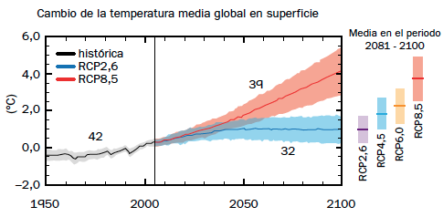
Solución:
Respuesta abierta.

